18 APRILE 2015
RSU DELLA SCUOLA IN PIAZZA PER CAMBIARE LE PROPOSTE DEL GOVERNO
A tutte le lavoratrici e lavoratori eletti nelle RSU della scuola
Gentile collega,
il Governo ha messo in campo le sue proposte di riforma del sistema d’istruzione senza un coinvolgimento vero di chi nella scuola vive e lavora ogni giorno. È un atteggiamento di grave presunzione, dal quale è scaturito un progetto che proprio nel mondo della scuola raccoglie prevalentemente perplessità e dissenso. Un progetto che si rivela spesso artificioso, lacunoso, totalmente disancorato dalla concreta esperienza della scuola reale e poco sostenuto anche nei riferimenti alla più accreditata elaborazione pedagogica e didattica.
Di tutto questo il governo ha ritenuto di poter fare a meno, varando a settembre le sue linee guida, oggi trasfuse - pur con un disinvolto cambio di fisionomia - nel disegno di legge presentato alle Camere. Nel mezzo, una consultazione di facciata, dove gli spazi di discussione sono stati assai sacrificati, ridotti ai pochissimi minuti concessi nelle fugaci tappe del pellegrinaggio ministeriale sui territori. Né il Paese, né il corpo professionale sono stati coinvolti veramente nella condivisione di un progetto di cambiamento che risulta così lontanissimo dalle attese e dai reali bisogni della nostra scuola, mentre col blocco del contratto si rinvia ancora una volta, e di fatto si contraddice, l’impegno a ridare dignità e valore al lavoro del personale.
Con la mobilitazione avviata nel mese di marzo, che ha già visto attuare – oltre allo sciopero dal 9 al 18 aprile delle attività non obbligatorie - molte significative azioni a livello territoriale e nazionale, le organizzazioni sindacali rappresentative del mondo della scuola si pongono precisi obiettivi di modifica del provvedimento in discussione alle Camere, attraverso opportuni interventi emendativi sui quali chiamano al confronto e all’assunzione di scelte coerenti le forze politiche. Questo il senso e la finalità della manifestazione svolta il 25 marzo scorso, alla quale infatti sono stati invitati a partecipare e hanno preso la parola i rappresentanti dei gruppi parlamentari confrontandosi con le proposte illustrate unitariamente dai sindacati.
Ora è il momento che a far sentire la sua voce sia direttamente il mondo del lavoro scolastico, attraverso le persone che sono state recentemente investite di una funzione di rappresentanza sindacale sostenuta e legittimata dal voto della categoria. Ecco perché i protagonisti della manifestazione indetta per il 18 aprile a Roma dovete essere voi, lavoratrici e lavoratori eletti nelle RSU delle nostre scuole.
Le persone elette nelle liste presentate da Flc CGIL, CISL Scuola, UIL Scuola, SNALS Confsal e Gilda FGU sono oltre il 90% dei componenti RSU, e sono stati votati in una consultazione alla quale ha partecipato l’80% dei lavoratori aventi diritto. Un dato inequivocabile e incontestabile che a buon diritto ci consente di dire che in quella piazza ci sarà la scuola italiana, con le sue difficoltà e i suoi problemi, ma soprattutto con la sua esperienza, la sua competenza e la sua passione.
L’appuntamento è per le 10,30 in piazza SS. Apostoli a Roma. Contiamo sulla tua presenza e ti invitiamo pertanto a contattare la tua struttura territoriale per i necessari accordi di tipo logistico – organizzativo.
Insieme a questa lettera troverai le locandine che ti chiediamo di affiggere nella tua scuola.
Grazie e arrivederci in piazza Santi Apostoli!
Roma, 8 aprile 2015

Flc CGIL  Domenico Pantaleo | CISL Scuola  Francesco Scrima | UIL Scuola  Massimo Di Menna | SNALS Confsal  Marco Paolo Nigi | GILDA Unams  Rino Di Meglio
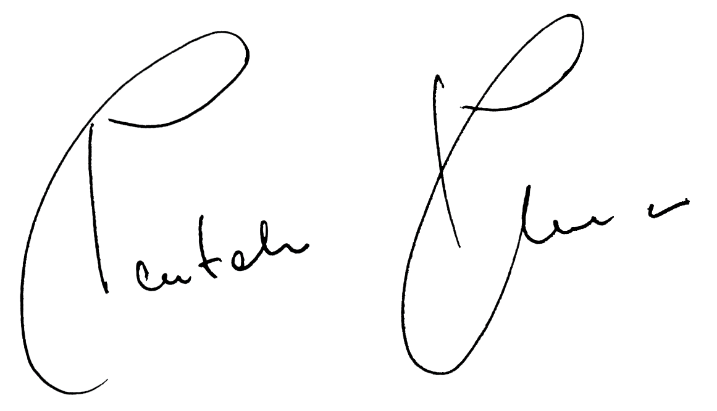 | 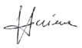 | 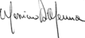 | 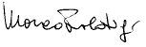 | 